Sachen die gebraucht werden:
Plastikbecher
Schere
Klebeband
Toilettenpapier
Clonex Wurzelhormon (Bei Amazon 50ml 12 Euro)
Pflanzen oder Wäscheklammern
Blumenerde
Zuerst werden die Plastikbecher der Länge nach mit der Schere aufgeschnitten.
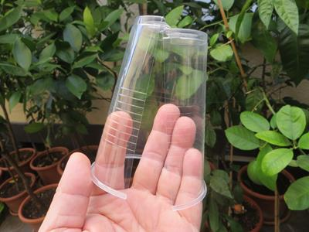
Dann wird am Boden ein Stern eingeschnitten das der Stängel durchpasst (Siehe Bilder)
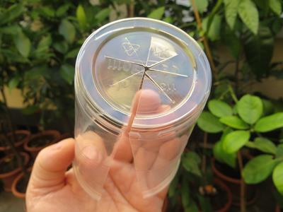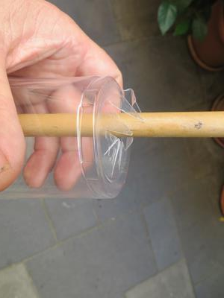
Am Stängel der Pflanze mit einem Messer etwas Rinde herunterschneiden.
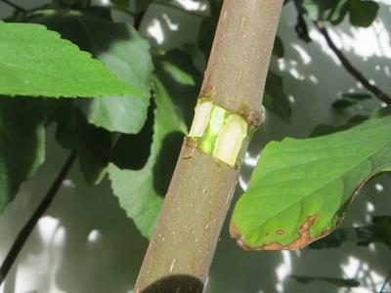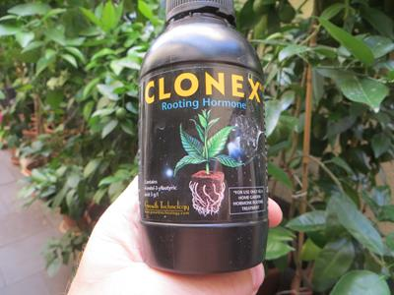
Dann einen Streifen Toilettenpapier in das Clonex eintauchen und wie auf den Bilder zu
sehen das getränkte Clonex-Toilettenpapier um den freigeschnittenen Stängel wickeln.
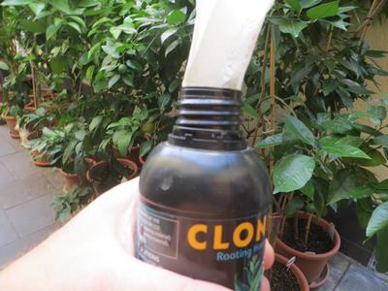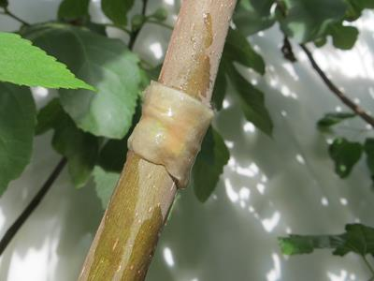
Nun den Stängel durch den Becher stecken und den Becher-Schnitt außen mit dem Klebeband zukleben.
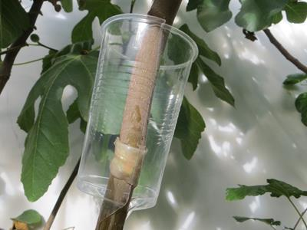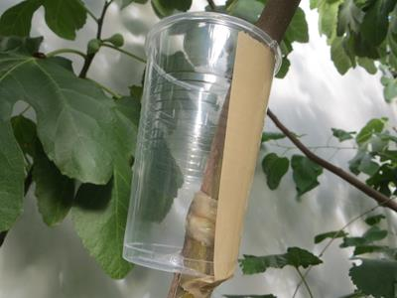
Den Becher am Stängel soweit hoch schieben, dass die Clonex Stelle noch im Becher aber fast am Boden ist. Dann die Pflanzen oder Wäscheklammern unter den Becher klemmen, so dass der Becher nicht am Stängel herunterrutschen kann.
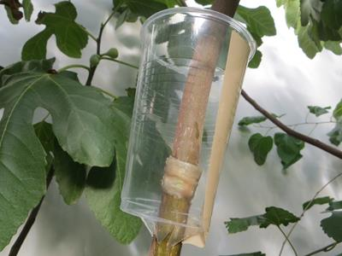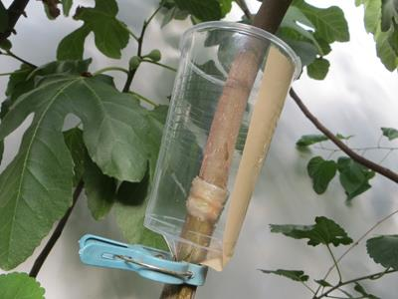
Nun Blumenerde in den Becher und etwas festdrücken.
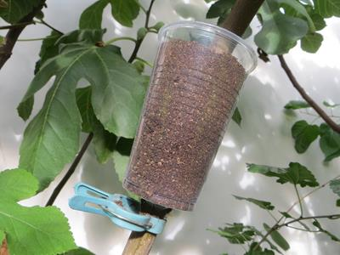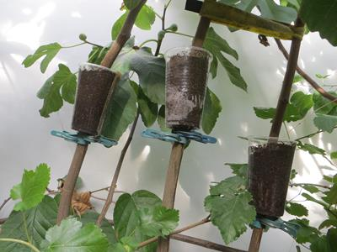
Jetzt immer schön den Becher gießen und darauf achten das die Erde im Becher immer feucht ist. Nach etwa 3 Wochen sollte man im Becher schon die ersten Wurzeln sehen.
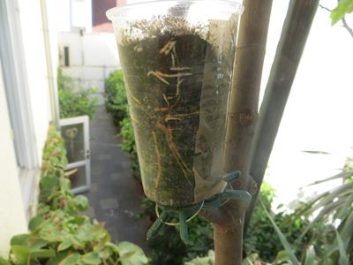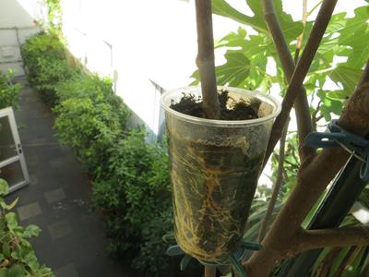
Wenn der Becher gut bewurzelt ist, so kann man unter den Becher den Stängel einfach abschneiden.
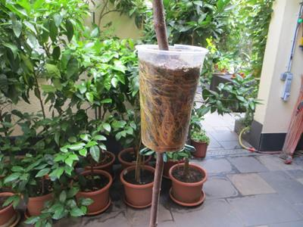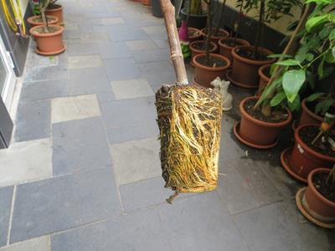
Den Ableger nun aus dem Becher holen und in einen größeren Topf umsetzten.
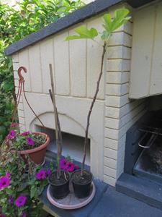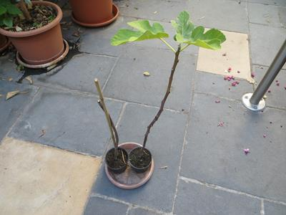
Fertig.

